Муниципальное бюджетное дошкольное образовательное учреждение
Детский сад № 69 «Золотой ключик»

Консультация для родителей
«Знакомство дошкольников
с героическим прошлым России»

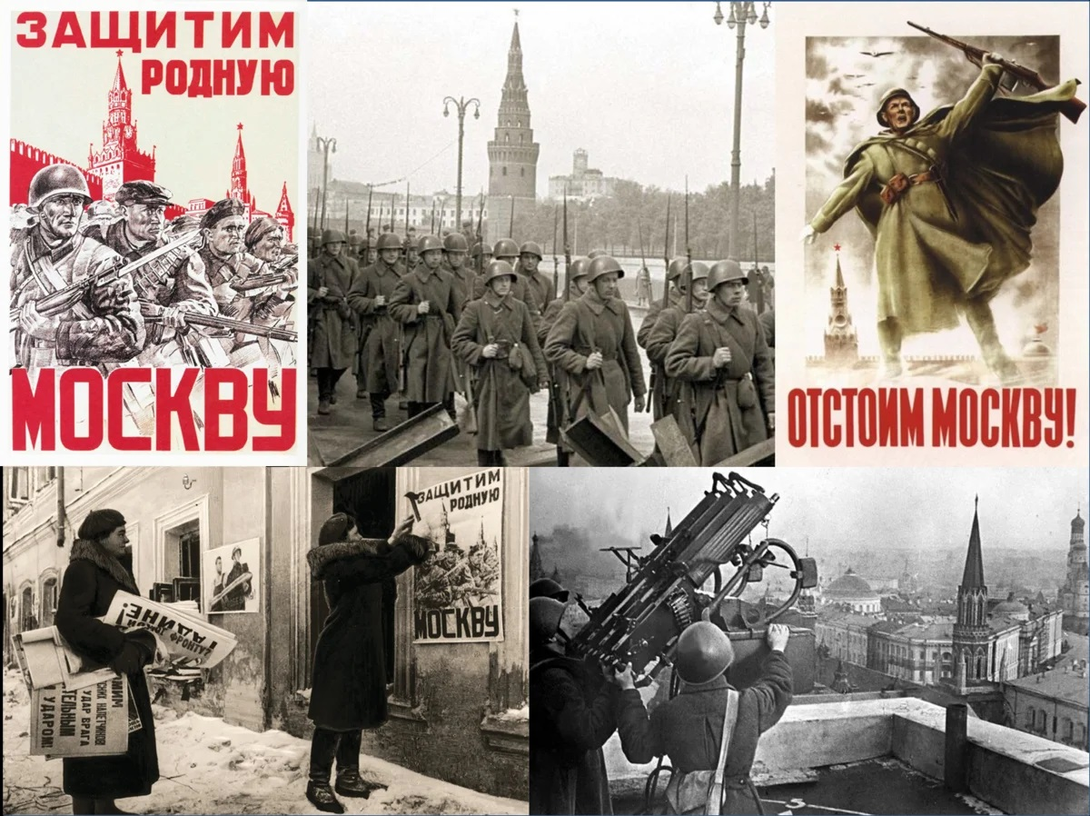

Выполнили воспитатели:
Артеменко Г.Ф
Извольцева Е.Г

Что мы Родиной зовём
Что мы Родиной зовём?
Дом, где мы с тобой живём,
И берёзки, вдоль которых
Рядом с мамой мы идём.
Что мы Родиной зовём?
Поле с тонким колоском,
Наши праздники и песни,
Тёплый вечер за окном.
Что мы Родиной зовём?
Всё, что в сердце бережём,
И под небом синим-синим
Флаг России над Кремлём.
Какую цель ставят перед собой родители, воспитывая своего ребенка? Все хотят вырастить доброго, умного, трудолюбивого, отзывчивого, любящего и уважающего своих родителей ребенка. То есть, все мы хотим вырастить патриота своей Родины. Да, именно - патриота. «патриот своей Родины»,это человек, который беззаветно любит свою Родину. Родина – это, то место, где мы с вами живем, где живут наши родные и близкие люди, где нам очень дорого абсолютно все.
Задумайтесь на минуточку, почему, куда бы мы не уехали, нас всегда тянет туда, где мы родились? Тянут нас туда воспоминания о близких и дорогих – маме, папе, бабушке, дедушке, Счастливые события из нашего детства. Тянет нас к себе Родина любимая, потому что мы – патриоты.
Любить Родину – это значит любить свой родной край, свой город, свой дом, свою семью. Так как же вырастить патриота – человека, который будет любить свою Родину и, не задумываюсь, встанет на ее защиту?
А начинать нужно с малого. Патриотизм воспитывается с пеленок. Сначала нужно научить малыша любить своих близких. Мать учит ребенка любить и уважать отца. Отец так же учит любить и уважать мать. И самый лучший способ здесь – личный пример. Ребенку свойственно подражать своим близким – маме и папе. Если он видит, с какой любовью и нежностью папа относится к маме, он будет относиться к ней так же. Так же он будет копировать уважительное отношение, доброту и заботу мамы к отцу.
Очень важно познакомить ребенка с историей своей семьи. Рассказать ему о том, кем были его бабушки и прабабушки, дедушки и прадедушки. Не последнюю роль тут будут играть семейные фотоальбомы. Если в семье есть люди, имеющие государственные награды, ребенку нужно непременно рассказать о них. Таким образом вы воспитываете гордость за свою семью.
Важно так же постоянное общение с ребенком. Рассказывайте ему, где и кем вы работаете. Чем занимаетесь на работе. Как это важно для вашей семьи и для других людей, для города, для страны.
Для того, чтобы человек любил свой город, он должен его знать. Необходимо рассказывать ребенку об истории города, о людях, живущих и живших когда – то в нем. Замечательно, когда практикуются семейные прогулки по городу. Когда у семьи есть любимые места в городе. Рассказывайте детям о природе родного края. О парках и лесах, о животных и птицах родного края.
Любимый край, любимый город, любимая улица, любимый дом, любимый парк, любимая скамейка в парке – вот что для каждого человека означает - Родина. Любить свою Родину, гордиться ею это и значит – быть патриотом.
В воспитании этого важного качества главную роль играет семья. От вашей семьи зависит, каким вырастет ваш ребенок. А от того, каким он вырастет, зависит, какой в будущем будет наша с вами Родина. Поэтому очень важно, чтобы наши малыши выросли настоящими патриотами, любящими свой родной край, свою Родину.
Дети должны понять, что они являются частью народа огромной и богатой страны, что они граждане России, маленькие россияне. Для этого лучше всего знакомить детей с малой родиной – местом, где они живут. Дети должны знать тот район, в котором они живут, видеть красоту тех улиц, по которым проходят каждый день. Затем нужно подводить к пониманию того, что город – часть большой страны, а дети – жители России, ее граждане.
Важно знакомить детей с государственными праздниками в доступной для них форме. Рассказывать детям о дне Российской армии, о военнослужащих охраняющих нашу Родину.
Любознательность, интерес к познанию окружающего мира позволяют детям старшего дошкольного возраста закреплять знания детей о флаге, гербе и гимне. Дети должны знать, когда звучит гимн, все встают, а мужчины и мальчики снимают головные уборы, очень важный, торжественный и знаковый момент для каждого ребенка.
Надо помнить, что дошкольник воспринимает окружающую его действительность эмоционально, поэтому патриотические чувства к родному городу, родной стране у него проявляются в чувстве восхищения своим городом, своей страной. Именно эти чувства необходимо вызвать в процессе работы по ознакомлению детей с родным городом и родной страной. Такие чувства не могут возникнуть после нескольких, даже удачных занятий. Это результат длительного, систематического и целенаправленного воздействия на ребенка. Знакомство дошкольника с родным городом и родной страной - процесс длительный и сложный. Он не может проходить от случая к случаю.
Основное направление патриотического воспитания – это ознакомление детей с родным краем, с героическим прошлым нашего народа, с великими делами отцов и дедов, память о которых надо сохранить и передать грядущим поколениям.
Великая Отечественная война оставила след в прошлом и настоящем каждой семьи: рассказы о вкладе родных и близких в дело Победы - наглядный урок мужества и гражданственности. Поход всей семьей к обелиску в праздничный день - пример уважения к славе предков. Обсуждение книги о героях - знакомство с доблестью. Посещение исторических музеев, поездки и экскурсии в памятные места - осознание величия подвига.
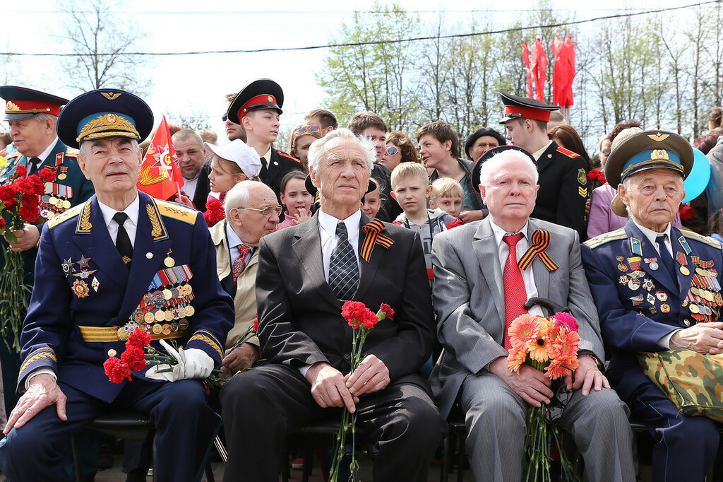
Патриотизм не передается сам собой от отцов к сыновьям. Во все времена, во все эпохи мальчиков специально обучали и готовили к роли защитника, борца, а девочек воспитывали как вдохновительниц на подвиг своих близких. И первыми наставниками в пробуждении патриотических стремлений у детей всегда были родители.
В человеке ценят силу и доброту, честность и верность, храбрость и трудолюбие. Но все же патриотом всегда называли лишь того, в ком все эти прекрасные качества освящены любовью к Родине, готовностью посвятить свою жизнь служению ей, защите ее завоеваний.
С ранних лет в ребенке должна закладываться готовность бороться и выстоять, преодолеть любые трудности во имя долга. Столь важные качества невозможно сформировать только на занятиях в детском саду. Они воспитываются дома в семье, в обычной ежедневной обстановке . Пушкинская строка, народная песня, родная природа, отчий дом, воспоминания деда-ветерана, семейные традиции. Именно эти источники нравственной силы обычно помогают нам в трудный час.

